[东南大学医学院发表论文图片重复被质疑，作者回应](https://mp.weixin.qq.com/s?__biz=MzkxMzc0MTQ2Nw==&mid=2247487775&idx=1&sn=000ef297709e0bb8be03ca28576234ad&chksm=c0f828a58ca8424d2c0423a8ff2a1e3e80872aea11869f9a004cb5bd60a4270fdc164dfebebb&scene=126&sessionid=1743699848)

学术资讯家[学术资讯家](javascript:void(0);)2025-03-28 07:49:58北京



**点击蓝字 关注我们**









**1**

**论文信息**



东南大学医学院发表在***Int J Nanomedicine***上题为“Direct modulation of myelin-autoreactive CD4+ and CD8+ T cells in EAE mice by a tolerogenic nanoparticle co-carrying myelin peptide-loaded major histocompatibility complexes, CD47 and multiple regulatory molecules”（通过携带髓鞘肽的主要组织相容性复合物、CD47 和多种调节分子的耐受性纳米粒子 直接调节 EAE 小鼠中的髓鞘自身反应性 CD4 +和 CD8 + T 细胞）的论文被质疑。

第一作者：东南大学医学院微生物学与免疫学系的Weiya Pei（音译：裴威雅）；

通讯作者：东南大学医学院微生物学与免疫学系的Chuanlai Shen（音译：沈传来）

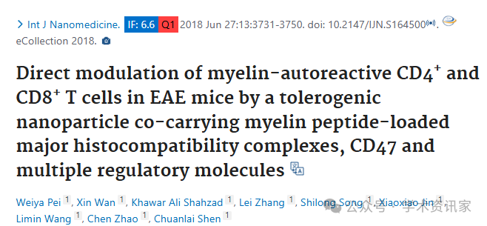

**2**

**论文质疑**



质疑一：

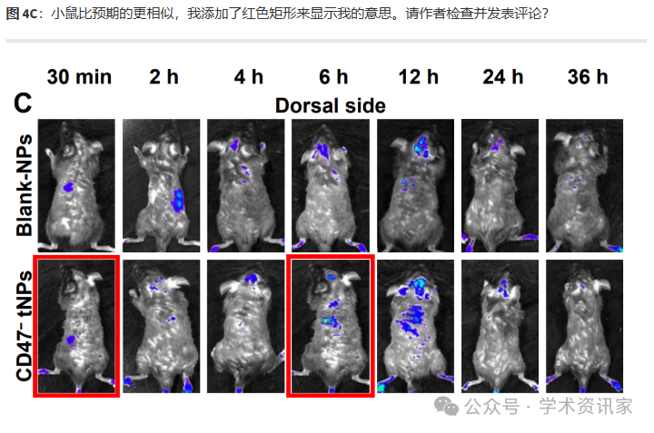

**3**

作者回应



亲爱的Pubpeer，感谢您对我们发表文章的警告，也真心感谢您发现这个问题并帮助我们改正。很遗憾，由于我们之前对大量图片的处理过程中出现的疏忽和无意的错误，给读者造成了误解。因此，我们再次审阅了所有原始图片，发现图4中有两处错误。图4C中的两幅图片（CD47-tNPs-30min和CD47+ tNPs-24h）在提交的版本中被错误使用。在修改后的图4C中，这两幅图片已被原始图片替换。同时，我们正在联系期刊编辑尽快纠正错误。再次感谢您的理解！附件是修改后的图4C和修改后的图4，将发送给本期刊编辑部。此外，我们将三个实验组的原始图像整合到一个TIFF文件中，其中的图片被选中以形成图4C。

我们发现修改后的图4C、修改后的图4以及图4C的整合原始图片无法在此窗口上传。我们将直接将修改后的图发送给编辑部。

此致

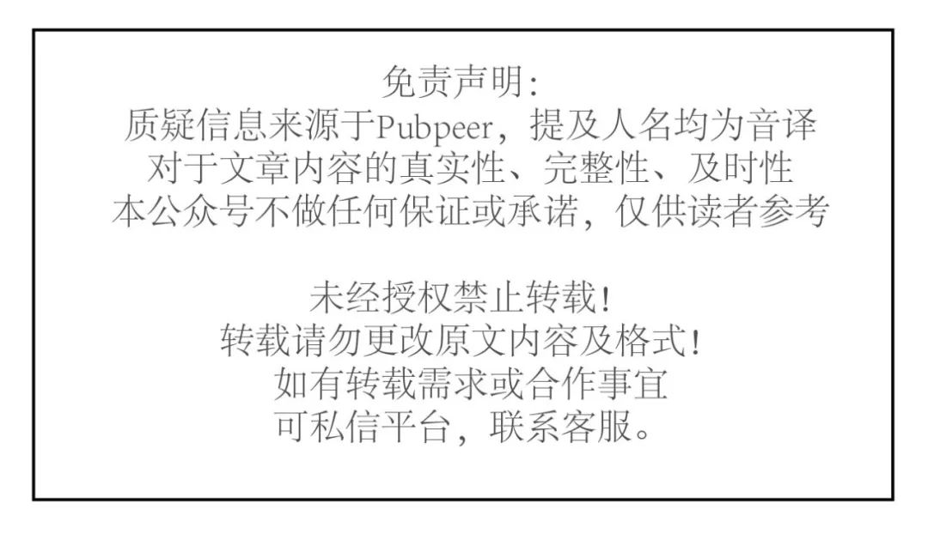



**参考文献**

Pei W, Wan X, Shahzad KA, Zhang L, Song S, Jin X, Wang L, Zhao C, Shen C. Direct modulation of myelin-autoreactive CD4+ and CD8+ T cells in EAE mice by a tolerogenic nanoparticle co-carrying myelin peptide-loaded major histocompatibility complexes, CD47 and multiple regulatory molecules. Int J Nanomedicine. 2018 Jun 27;13:3731-3750. doi: 10.2147/IJN.S164500                                    IF: 6.6 Q1 . PMID: 29983566                                    ; PMCID: PMC6027825                                    .

**往期推荐**

[这次出大事了！同一篇文章发表两次，作者没有重叠！](https://mp.weixin.qq.com/s?__biz=MzkxMzc0MTQ2Nw==&mid=2247486683&idx=1&sn=6b3228515e0a1d60a53fef2a2711ee4b&scene=21#wechat_redirect)

[突发！中山大学宋尔卫、苏士成团队发表在Nature上的论文遭质疑！](https://mp.weixin.qq.com/s?__biz=MzkxMzc0MTQ2Nw==&mid=2247486287&idx=1&sn=808d14a76e143b21f7ffaaa243074e6c&scene=21#wechat_redirect)

[震惊！北京协和医院论文撤稿！！！](http://mp.weixin.qq.com/s?__biz=MzkxMzc0MTQ2Nw==&mid=2247484149&idx=1&sn=1cb8d758b7486a2b2641c7e5fd7489a2&chksm=c1784101f60fc8176a5e4159209af5e23e69015726e4ab35f5e11d74cfcb2de5605bd9b5fa57&scene=21#wechat_redirect)

[科技部、卫健委需严查！疑似论文工厂出品！贵州省人民医院论文撤稿！](http://mp.weixin.qq.com/s?__biz=MzkxMzc0MTQ2Nw==&mid=2247484150&idx=1&sn=fb0cf7a26243f5441020d0bbc7009111&chksm=c1784102f60fc814810b3d6bbc79b0118b33407880a36f665a4a4815514a24b403304c29bad4&scene=21#wechat_redirect)

[山东大学齐鲁医院疑似论文工厂出品论文，被质疑！](http://mp.weixin.qq.com/s?__biz=MzkxMzc0MTQ2Nw==&mid=2247484152&idx=1&sn=7b75dd669d033029161d4f521473de25&chksm=c178410cf60fc81a4d2504ed6891aebf6c47455c8b50bc953bec986c05ea07e5588f42917a99&scene=21#wechat_redirect)

[河北医科大学第三医院疑似论文工厂出品，现已撤稿！](http://mp.weixin.qq.com/s?__biz=MzkxMzc0MTQ2Nw==&mid=2247484153&idx=1&sn=ac0aa25d0bb1f3a842b8857021e26b26&chksm=c178410df60fc81bd1f7ca88320a06566745052a87cefb1d07f0ec92b6918b9d9f246c2ff1b4&scene=21#wechat_redirect)

[国自然基金委对论文涉嫌学术不端行为展开调查！！论文撤稿，基金追回！](http://mp.weixin.qq.com/s?__biz=MzkxMzc0MTQ2Nw==&mid=2247484172&idx=1&sn=f5349779263079c84d282eb772ef0136&chksm=c17840f8f60fc9eecadefe182052cb28b6ce2797025e8bf8e7587a834a840d781b34781026ce&scene=21#wechat_redirect)

[撤稿！南京大学医学院附属医院南京鼓楼医院论文撤稿！](http://mp.weixin.qq.com/s?__biz=MzkxMzc0MTQ2Nw==&mid=2247483902&idx=1&sn=48dc9b9772989a7c25eed1df47c1a8bc&chksm=c178420af60fcb1c8a48f903eee7f8710953082af9272d8543157ee33bb5a1cf87af587a0a6f&scene=21#wechat_redirect)

[撤稿通知！西安交通大学第二附属医院论文，图片重复！](http://mp.weixin.qq.com/s?__biz=MzkxMzc0MTQ2Nw==&mid=2247483901&idx=1&sn=9cc707cd68d46c2fdc5cffa0b873948d&chksm=c1784209f60fcb1f50edb3f763e69942f2acba54e8194f70482768dfed49e5f642de266e2e96&scene=21#wechat_redirect)

[中国医科大学附属第四医院论文图片重复](http://mp.weixin.qq.com/s?__biz=MzkxMzc0MTQ2Nw==&mid=2247483859&idx=1&sn=0ece41632075fadb27886f6f98601c84&chksm=c1784227f60fcb313471831b29df7a7064cefd326ab0a0814ed7da94e99ee363cebd122b582f&scene=21#wechat_redirect)

[中南大学湘雅二医院论文涉严重造假，现已撤稿！](http://mp.weixin.qq.com/s?__biz=MzkxMzc0MTQ2Nw==&mid=2247483857&idx=1&sn=8fc6ca0f16fb67912cba820897af459e&chksm=c1784225f60fcb33fac3207459defad375c0bea2a64393d0656c9967df93b88459e8ee048339&scene=21#wechat_redirect)

[震惊！撤稿！中国医科大学附属第一医院论文又遭撤稿！](http://mp.weixin.qq.com/s?__biz=MzkxMzc0MTQ2Nw==&mid=2247483824&idx=1&sn=8c332829a2d78f9d1944ecb43f68ab23&chksm=c1784244f60fcb523cbd2a7d23d36846111061b21e72a18b8374b9f4f70ad43c0802cbb435d4&scene=21#wechat_redirect)

[长江大学论文撤稿！！！](http://mp.weixin.qq.com/s?__biz=MzkxMzc0MTQ2Nw==&mid=2247483806&idx=1&sn=e06d8f1dba5a6149f7b01bfea6cde258&chksm=c178426af60fcb7c8d3d4d1e9a0049781b3087cf203d2e7fb4e9db209a7eab727d9222d6e32f&scene=21#wechat_redirect)

[第四军医大学论文撤稿！！！](http://mp.weixin.qq.com/s?__biz=MzkxMzc0MTQ2Nw==&mid=2247483791&idx=1&sn=410f2ef15e70b9e8ec85c3bce7e0160e&chksm=c178427bf60fcb6d059a0de3217a1cd3f3d7890fa9808dd7e47026c7ca1724187267391a8834&scene=21#wechat_redirect)

[中国医科大学附属肿瘤医院辽宁省肿瘤医院文章撤稿！！！](http://mp.weixin.qq.com/s?__biz=MzkxMzc0MTQ2Nw==&mid=2247483790&idx=1&sn=fecf8e6bf111c81681ad3558a7731e64&chksm=c178427af60fcb6cb1ecca43cec23fd93dd0dbf342fc890268b688d4e6e79c428345a20a0181&scene=21#wechat_redirect)

[中国医科大学和厦门大学联合发表的文章被撤稿！！！](http://mp.weixin.qq.com/s?__biz=MzkxMzc0MTQ2Nw==&mid=2247483789&idx=1&sn=9ff15caec2604dfd602140601c8a268e&chksm=c1784279f60fcb6fa44dffcd0230d8ec3724afd8da5a8738cb76f1d9e3f6565540b9195da7b8&scene=21#wechat_redirect)

[撤稿！！吉林大学第一医院图片重复已被撤稿！！](http://mp.weixin.qq.com/s?__biz=MzkxMzc0MTQ2Nw==&mid=2247483737&idx=1&sn=0806cffa0e93cdb6c98d5b0724284c7a&chksm=c17842adf60fcbbb6844767916196cc200b2be1970edef55b3c5d83e1cc10c657d74e52ee155&scene=21#wechat_redirect)

[中国医科大学论文再爆图片重复！](http://mp.weixin.qq.com/s?__biz=MzkxMzc0MTQ2Nw==&mid=2247483723&idx=1&sn=1086e86c108384818199295256582c75&chksm=c17842bff60fcba970f72d9e370e431694d9256c311eddf4ae02fcd92c7d08f7dc04477474a8&scene=21#wechat_redirect)

[山东大学齐鲁医院论文因图像重复及论文工厂问题被撤稿](http://mp.weixin.qq.com/s?__biz=MzkxMzc0MTQ2Nw==&mid=2247483695&idx=1&sn=815649a61faabfbf710085599a4bedf3&chksm=c17842dbf60fcbcd1c7936ad51cf375f05bac86a88ac52339a17486155500c89ae72127ae4a9&scene=21#wechat_redirect)

[撤稿！震惊！该课题组三篇论文均被撤稿！疑似论文工厂产品！](http://mp.weixin.qq.com/s?__biz=MzkxMzc0MTQ2Nw==&mid=2247483680&idx=1&sn=11dc91e08e309190fc8a5f9e95926398&chksm=c17842d4f60fcbc22d002909b52903fb85a97792cdb498d4c4f77f490fea280fc19dab6bd604&scene=21#wechat_redirect)

[图片重复！条带重复！中国医学科学院北京协和医学院药用植物研究所的文章出现问题！](http://mp.weixin.qq.com/s?__biz=MzkxMzc0MTQ2Nw==&mid=2247483663&idx=1&sn=d2240965c44c9c4792f6ab10aff212fd&chksm=c17842fbf60fcbedadf3193ca09f4c6a30069db9c9aa4706f9b57385c855f7d286aaf42c995c&scene=21#wechat_redirect)



**福利板块**

为了为广大的医生朋友提供便利，小编在周末不定时推出了“周末福利”板块，会为大家分享各种医学相关资源，包括中华医学指南，国自然标书大礼包等，欢迎大家分享转发，**关注公众号“学术资讯家”回复“周末福利”**领取。

